- создал свой локальный репозиторий, склонировав себе общий репозиторий FinalWork;

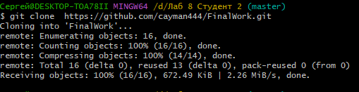

- создал новую ветку в локальном репозитории (имя ветки должно содержать вашу фамилию, например «Petrov») и перешёл в эту ветку;

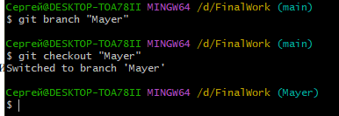

- выполнил индивидуальное задание:

1)Внес изменения в код проекта:

- изменил объявление всех используемых переменных так, чтобы каждая переменная объявлялась с новой строки;

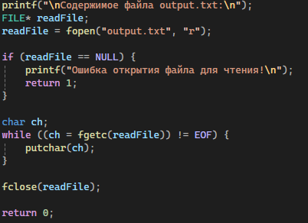

- добавил один комментарий, поясняющий назначение переменных.



2)Выполнил коммит:

